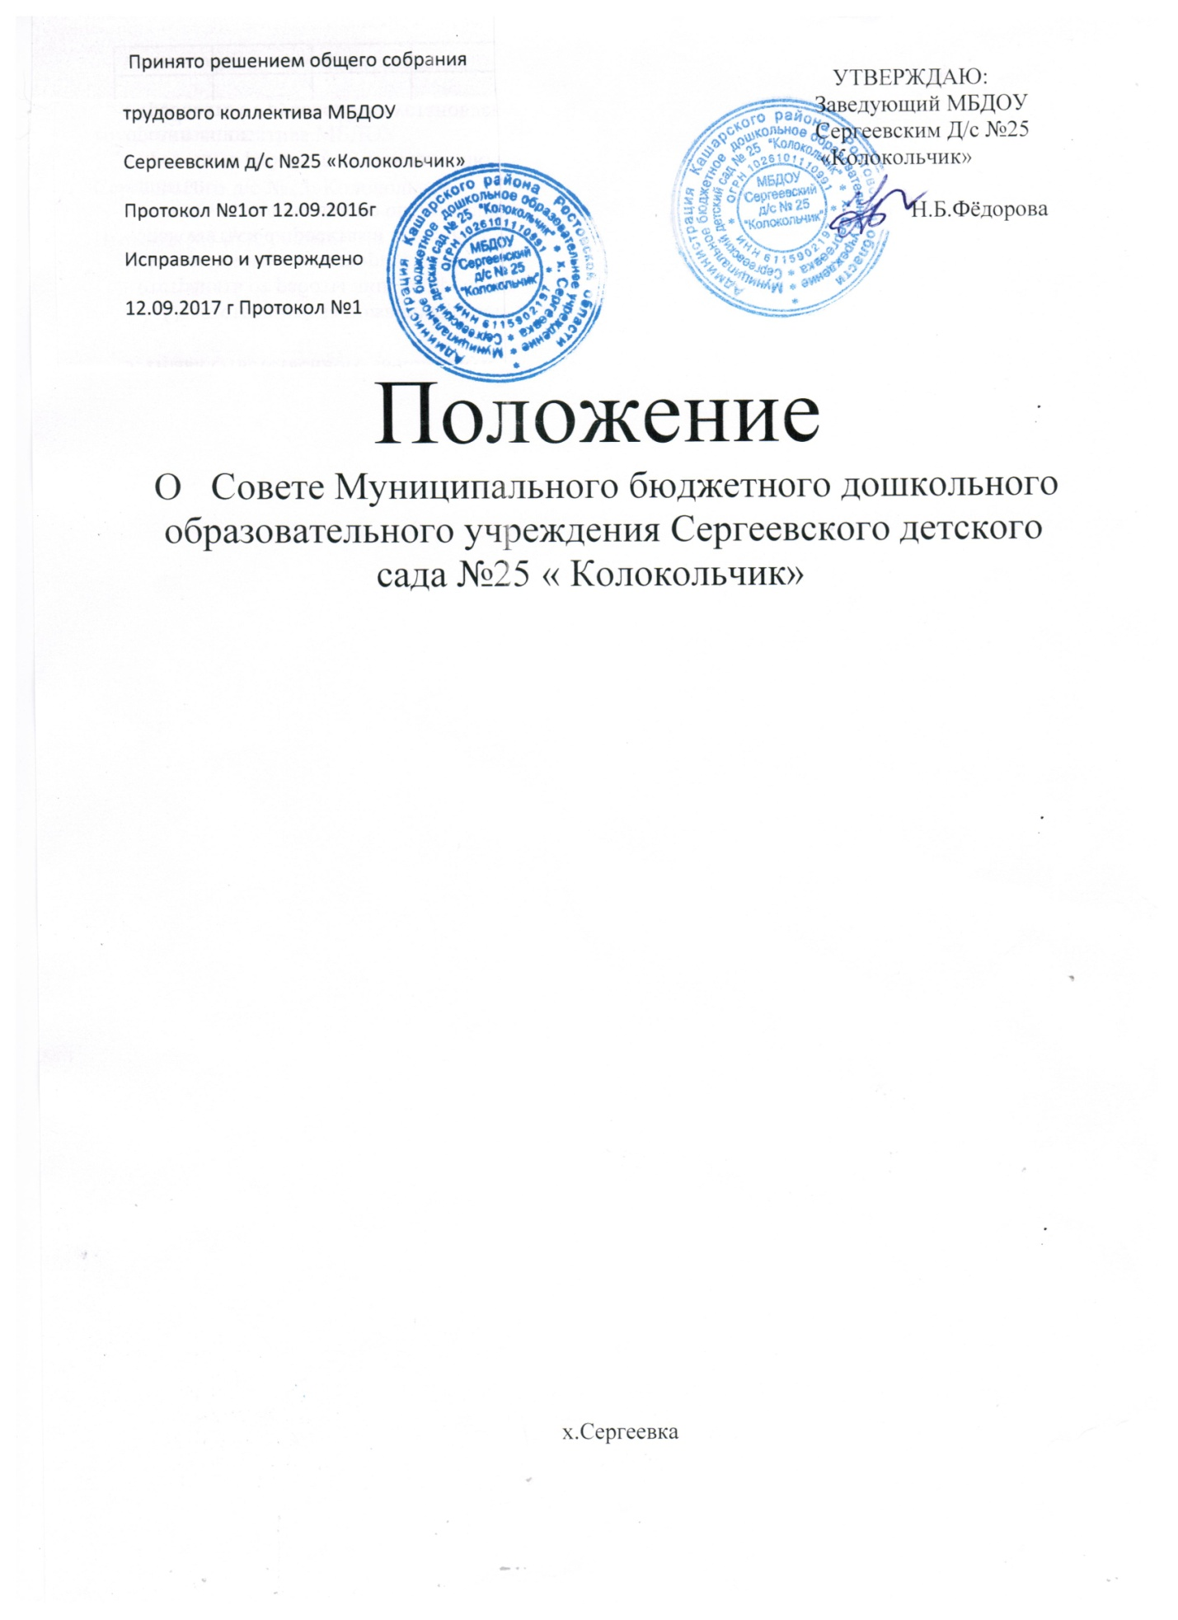

1.Общие положения.

1.1.Совет МБДОУ Сергеевского д/с №25 «Колокольчик»(далее-Совет) является коллегиальным органом управления Учреждением.

Решения Совета,принятые в соответствии с его компетенцией,являются обязательными для руководителя МБДОУ(далее-Заведующий),работников,их родителей(законных представителей).Совет избирается на 2 года.

1.2.В своей деятельности Совет руководствуется:

-Конституцией РФ,Федеральным законом от 29.12.2012 №273-ФЗ «Об образовании в Российской Федерации»,Конвекцией ООН о правах ребёнка,законами и иными федеральными нормативными актами;

-законами и нормативными правовыми актами области;

-постановлениями,решениями,распоряжениями и приказами муниципальных органов управления и отдела образования;

-Уставом МБДОУ,настоящим положением,иными локальными нормативными актами МБДОУ.

1.3.Основные задачи Совета:

-определение направлений развития МБДОУ,особенностей его основной образовательной(воспитательной) программы и программ дополнительного образования;

-повышение эффективности финансово-хозяйственной деятельности,содействие рациоанальному использованию бюджетных средств;

-содействие созданию в МБДОУ оптимальных условий и форм организации образовательного процесса;

-контроль соблюдения здоровых и безопасных условий обучения и воспитания в МБДОУ.

2.Компетенция Совета.

К компетенции Совета МБДОУ относится:

-выработка перспективных направлений развития МБДОУ;

-разработка программы развития МБДОУ;

-рассмотрение вопросов,касающихся функционирования МБДОУ по представлению одного из представителей Совета ;

-согласование локальных актов,разработанных МБДОУ;

-заслушивание администрации МБДОУ о расходовании бюджетных средств,использовании иных источников финансирования;

-рассмотрение вопросов о дополнительных источниках финансирования на развитие материально-технической базы МБДОУ;

-представление интересов МБДОУ в органах управления образованием,общественных объединениях,а также,наряду с родителями(законными представителями),интересов обучающихся,обеспечивая социально-правовую защиту несовершеннолетних;

-решение вопросов,связанных с привлечением благотворительных взносов;

-решение других вопросов текущей деятельности МБДОУ;

3.Состав и формирование Совета.

3.1.Совет формируется из нечетного количества членов - 5 человек с использованием процедур выборов.В том числе:

-представителей из числа родителей(законных представителей)воспитанников;

-педагогических работников;

-представителя учредителя;

-представителей общественности,органов местного самоуправления ;

3.2.Члены Совета из числа родителей (законных представителей) избираются собранием родителей воспитанников.Работники МБДОУ,дети которых посещают МБДОУ,не могут быть избраны в члены Совета в качестве представителей родителей.

3.3 Члены Совета из числа работников МБДОУ избираются собранием коллектива работников,при этом должны быть представлены педагогические работники.

3.4.Члены Совета избираются сроком на два года,за исключением членов Совета из числа родителей(законных представителей),срок полномочий которых ограничивается периодом посещения их детей МБДОУ.Представители,избранные в Совет,выполняют свои обязанности на общественных началах.

3.5.Заведующий входит в состав Совета по должности.

3.6.В состав Совета входит один представитель учредителя МБДОУ в соответствии с приказом учредителя.

3.7.Проведение выборов в Совет назначается учредителем МБДОУ,Приказом учредителя устанавливаются сроки выборов и назначается лицо из числа работников органа управления образованием либо администрации МБДОУ,ответственное за проведение выборов.

3.8.Заведующий по представлению ответственного за выборы лица издаёт приказ,в котором объявляет список избранных членов Совета,назначает дату первого заседания Совета.

3.9.Учредитель назначает своего представителя в Совет.Учредитель может поручить представителю внести предложения по кандидатурам для кооптации в члены Совета.

3.10. На первом заседании Совета в составе выборных членов,представителя учредителя и заведующего избирается исполняющий обязанности председателя Совета из числа членов,представляющих родителей,а также исполняющий обязанности секретаря Совета.Полномочия исполняющих обязанности председателя и секретаря прекращаются после полного формирования Совета и избрания Советом в полном составе Председателя Совета.

3.11.Совет в составе выборных членов,представителя учредителя и заведующего избирает членов Совета из числа лиц,изъявивших желание участвовать в развитии МБДОУ ,социальном развитии территории:

-работодателей(их представителей;

-представителей организаций образования,науки,культуры;

-представителей органов местного самоуправления;

-граждин ,известных своей культурной,научной,общественной и благотворительной деятельностью;

-иных граждан-представителей гражданского общества и его институтов.

3.12.Орган управления образованием издает приказ (распоряжение) об утверждении Совета в его полном составе и регистрации его в реестре советов подведомственных учреждений.

Приказ служит основанием для внесения записи о Совете МБДОУ в реестр,с указанием сведений о членах Совета и сроках их полномочий.

3.13.Со дня регистрации Совет наделяется в полном объеме полномочиями,предусмотренными Уставом МБДОУ и настоящим Положением.

4.Председатель Совета,секретарь Совета.

4.1. Совет возглавляет Председатель,избираемый тайным голосованием из числа членов Совета простым большинством голосов от числа присутствующих на заседании.

Представитель учредителя в Совете,заведующий и работники МБДОУ не могут быть избраны Предсетателем Совета.

4.2.Председатель Совета организует и планирует его работу,созывает заседания Совета и председательствует на них,организует на заседании ведение протокола,подписывает решения Совета,контролирует их выполнение.

4.3.Для организации работы Совета избирается секретарь Совета.Он может назначаться из числа работников,не являющихся членами Совета.Секретарь Совета может осуществлять свои функции в порядке выполнения трудовых обязанностей.Секретарь Совета поддерживает связь с членами Совета и своевременно передает им необходимую информацию,ведет протоколы заседаний Совета и иную документацию Совета.

5.Организация работы Совета.

5.1.Заседания Совета проводятся по мере необходимости,но не реже 2 раз в год.Внеочередные заседания назначаются по инициативе Председателя,по требованию Заведующего,представителя учредителя,по заявлению трёх и более членов Совета.Дата,время,место проведения,повестка заседания Совета доводятся до сведения всех членов Совета не позднее,чем за пять дней до заседания.

5.2.Решения Совета являются правомочными,если на его заседании присутствовало не менее двух третей состава Совета и если за принятие решения проголосовало не менее двух третей присутствующих,среди которых были равным образом представлены все три категории членов Совета.Процедура голосования определяется Советом на своем заседании.

По приглашению члена Совета в заседании могут принимать участие с правом совещательного голоса лица,не являющиеся членами Совета,если против этого не возражает более половины членов Совета,присутствующих на заседании.Обращения и заявления родителей воспитанников относительно действия администрации МБДОУ рассматривается в присутствии заявителя.Однако отсутствие на заседании Совета надлежащим образом уведомленного заявителя не лишает Совет возможности принять решение по заявлению.

5.3.Каждый член Совета обладает одним голосом.В случае равенства голосов решающим является голос председательствующего в заседании.

5.4.Решения Совета принимаются абсолютным большинством голосов присутствующих на заседании членов Совета(более половины).Решения Совета с согласия не менее половины его членов могут приниматься заочным голосованием(подписями в опросном листе).В этом случае решение считается принятым,если за проект решения заочно проголосовали(подписали) более половины членов от списочного состава Совета.

5.5.На заседании Совета ведётся протокол,в котором указывается:

-место и время проведения заседания;

-фамилия,имя,отчество присутствующих лиц;

-повестка дня;

-краткое изложение всех выступлений по вопросам повестки дня;

-вопросы,поставленные на голосование и итоги голосования по ним;

-принятые решения;

Протокол подписывается председательствующим в заседании и секретарем в заседании,которые несут ответственность за достоверность документа.Решения и протоколы заседаний Совета включаются в номенклатуру дел МБДОУ;

-копии протоколов заседания Совета выдаются членам Совета,а также должны быть доступны для ознакомления всем родителям и работникам МБДОУ.

5.6.Члены Совета осуществляют свою деятельность безвозмездно и имеют юридический статус добровольцев в соответствии с федеральным законодательством.

5.7.Материальное и организационно-техническое обеспечение деятельности Совета,подготовка справочных и других материалов к заседаниям Совета возлагается на администрацию МБДОУ.

6.Комиссии Совета.

6.1.Для подготовки вопросов на заседании Совета,разработки проектов решений,а также выполнения функций Совета в период между заседаниями Совет создаёт постоянные и временные комиссии.Совет определяет структуру и количественный состав комиссий,назначает из числа членов Совета их председателя,определяет цели,задачи,функции,персональный состав и регламент работы комиссий.В комиссию могут входить любые лица с их согласия,если Совет сочтет данные кандидатуры подходящими.

6.2.Постоянные комиссии создаются по основным направлениям деятельности Совета.Временные комиссии создаются для подготовки отдельных вопросов деятельности МБДОУ,входящих в компетенцию Совета.

6.3.Комиссии принимают предложения по вопросам их деятельности,которые имеют рекомендательный характер и могут быть утверждены Советом в качестве обязательных решений в случае,если эти вопросы относятся к компетенции Совета.

7.Права ,обязанности и ответственность членов Совета.

7.1Члены Совета имеют право:

-участвовать в обсуждении и принятии решений Совета,выражать в письменной форме своё особое мнение,которое подлежит приобщению к протоколу заседания Совета;

-инициировать проведение заседания Совета по любому вопросу,относящемуся к компетенции Совета;

-требовать от администрации и работников МБДОУ предоставления всей необходимой для работы Совета информации по вопросам,относящимся к компетенции Совета;

-присутствовать с правом совещательного голоса на заседаниях Педагогического совета МБДОУ,Родительского комитета МБДОУ;

-представлять МБДОУ по вопросам компетенции Совета по доверенности,выдаваемой Председателем Совета на основании решений Совета;

-досрочно выйти из состава Совета по письменному уведомлению Председателя.

7.2.Член Совета обязан принимать участие в работе Совета,действовать при этом исходя из принципов добросовестности и здравомыслия.

7.3.Член Совета может быть одновременно членом Совета других общеобразовательных учреждений.

7.4.Член Совета может быть выведен из его состава по решению Совета в случае пропуска более двух заседаний Совета подряд без уважительных причин.Члены Совета из числа родителей(законных представителей) не обязаны выходить из состава Совета в периоды,когда их ребёнок по каким-либо причинам временно не посещает МБДОУ,однако вправе сделать это.

7.5.Член Совета выводится из его состава по решению Совета также в следующих случаях:

-по его желанию,выраженному в письменной форме;

-при отзыве представителя учредителя;

-увольнении с работы заведующего или работника МБДОУ,избранного членом Совета,если они не могут быть кооптированы в состав Совета после увольнения;

-совершении аморального проступка,несовместимого с выполнением воспитательных функций,а также действий,связанных с физическим и психическим насилием над личностью воспитанника;

-совершении иного правонарушения,несовместимого с членством в Совете;

-выявлении таких обстоятельств,как лишение родительских прав,судебный запрет на занятие педагогической и иной деятельностью,связанной с работой с детьми,признание по решению суда недееспособным,наличие неснятой или непогашенной судимости за совершение умышленного тяжкого или особо тяжкого уголовного преступления.Выписка из протокола заседания Совета с решением о выводе члена Совета направляется органу управления образованием для внесения изменений в реестр управляющих советов подведомственных образовательных учреждений.

7.6.В случае досрочного выбытия или вывода члена Совета из его состава Совет совместно с администрацией МБДОУ принимает меры к замещению вакансии в порядке,предусмотренном соответственно для его избрания или кооптации.Довыборы и кооптация новых членов осуществляются в сроки,определяемые Советом,с соблюдением установленного порядка и процедур.